net start mysql 启动MySQL服务
net stop mysql 停止MySQL服务

mysql -uroot -p -P3306 -h127.0.0.1 登陆MySQL
或mysql -uroot 直接登陆

exit || quit || \q 退出MySQL

shell>cls 清屏

shell>mysql -uroot -proot --prompt \h 修改mysql提示符 提示符由mysql> 变为localhost
localhost(或原mysql>)prompt mysql> 修改提示符 由localhost 变为mysql>
用\h变为localhost 当前服务器名称 用\D 变为当前完整的日期时间 用\d变为当前数据库 用\u变为当前用户
输入prompt \u@\h \d> 显示为root@localhost (none)>

mysql>USE test; 打开系统的test数据库

常用命令：
显示当前服务器版本：SELECT VERSION();
显示当前日期时间：SELECT NOW();
显示当前用户：SELECT USER();
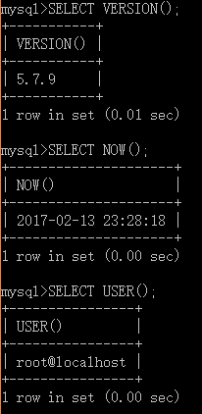

MySQL语句的规范
关键字与函数名称全部大写
数据库名称、表名称、字段名称全部小写
SQL语句必须以分号结尾
(大写小写是为了迅速而明显地区分出关键字、函数、数据库、表、字段等)

创建数据库
CREATE {DATABASE | SCHEMA} [IF NOT EXISTS] db_name
[DEFAULT] CHARACTER SET [=] charset_name （本句表示创建数据库时所用的编码方式） 花括号表必选项 |表二者（或更多）选其一 中括号表可选项 如CREATE DATABASE t1;
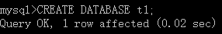

查看当前服务器下的数据表列表
SHOW {DATABASES | SCHEMAS}
[LIKE 'pattern' | WHERE expr]
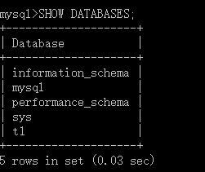

查看警告信息
SHOW WARNINGS;
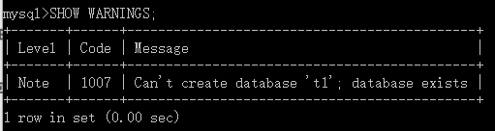
查看数据库创建时所使用的指令
SHOW CREATE DATABASE t1; （t1为自己起的数据库名称）
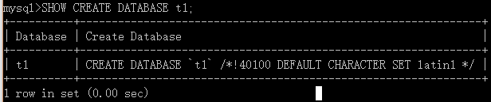

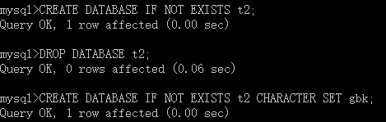

修改数据库（编码方式）
ALTER {DATABASE | SCHEMA} [db_name]
[DEFAULT] CHARACTER SET [=] charset_name
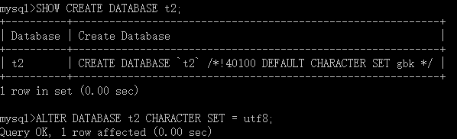

删除数据库
DROP {DATABASE | SCHEMA} [IF NOT EXISTS] db_name(即database_name)
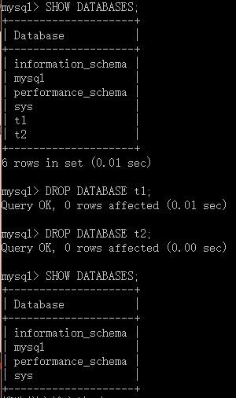

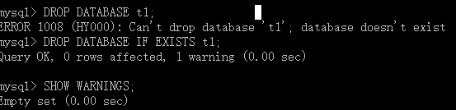

MySQL默认端口号：3306
MySQL中的超级用户：root

数据类型：是指列、存储过程参数、表达式和局部变量的数据特征，它决定了数据的存储格式，代表了不同的信息类型。
MySQL数据类型：http://www.runoob.com/mysql/mysql-data-types.html

数据表（或称表）是数据库最重要的组成部分之一，是其他对象的基础。
关系型数据库：二维表格，行为记录，列为字段。
用USE打开数据库，USE+数据库名称；
SELECT DATABASE();显示当前打开的数据库
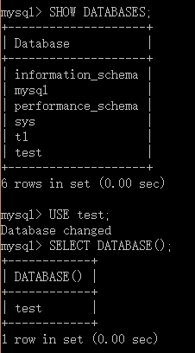

创建数据表
CREATE TABLE [IF NOT EXISTS] table_name(
column_name data_type,
...
)
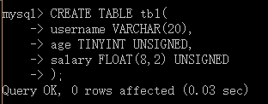

查看数据表列表
SHOW TABLES [FROM db_name]
[LIKE 'pattern' | WHERE expr]
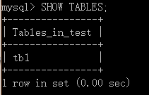

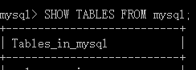

查看数据表结构
SHOW COLUMNS FROM tbl_name
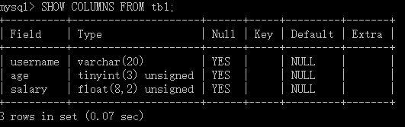

插入记录
INSERT [INTO] tbl_name [(col_name,...)] VALUES(val,...)
当省略列名或字段名，则所有的字段都要赋值
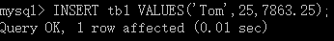

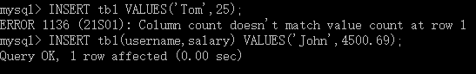

记录查找
SELECT expr,... FROM tb1_name (expr 表示表达式)
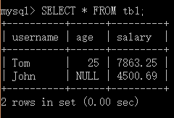

空值与非空
NULL 字段值可以为空
NOT NULL 字段值禁止为空
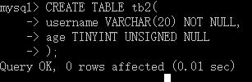

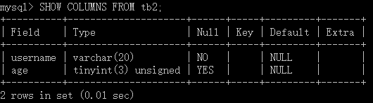

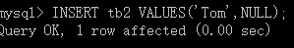

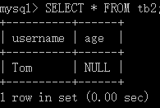

AUTO_INCREMENT
自动编号，且必须与主键组合使用
默认情况下，起始值为1，每次的增量为1

PRIMARY KEY
主键约束（主键约束的字段自动禁止为空）
每张数据表只能存在一个主键
主键保证记录的唯一性
主键自动为NOT NULL
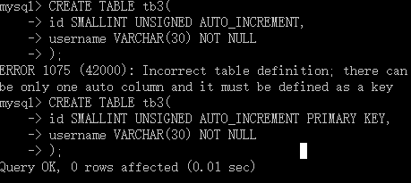

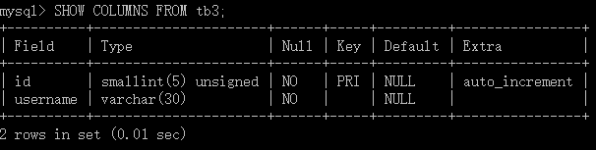

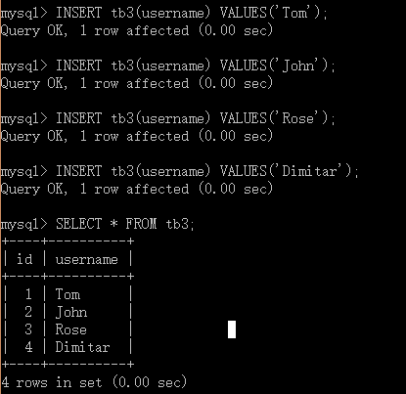

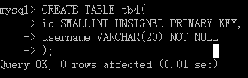

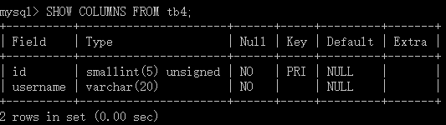
有主键PRIMARY KEY不一定要有AUTO_INCREMENT
但有AUTO_INCREMENT一定要有PRIMARY KEY
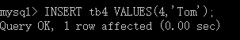

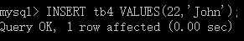

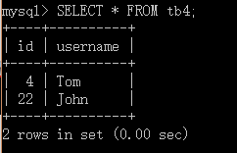

UNIQUE KEY 唯一约束
唯一约束可以保证记录的唯一性
唯一约束的字段可以为空值（NULL）
每张数据表可以存在多个唯一约束
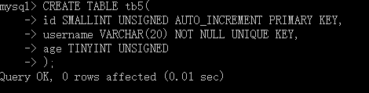

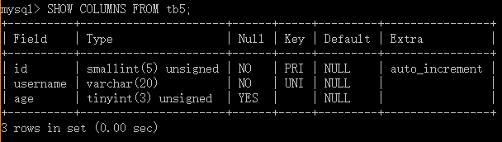

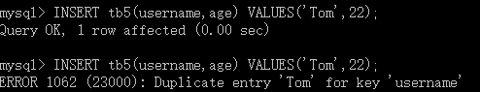

DEFAULT 默认值
当插入记录时，如果没有明确为字段赋值，则自动赋予默认值
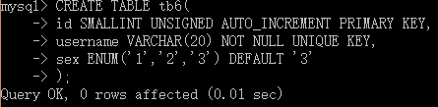

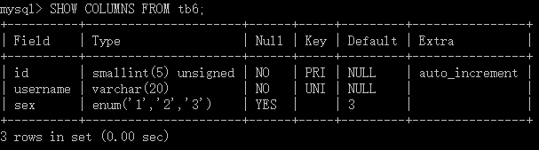
ENUM--枚举
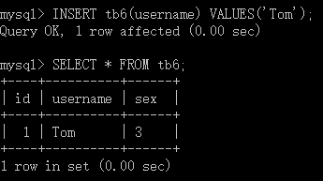

数据类型：字符型；整型；浮点型；日期时间型
数据表操作：插入记录；查找记录
记录操作：创建数据表；约束的使用
约束类型：主键约束、唯一约束、默认约束、非空约束、外键约束
约束保证数据的完整性和一致性
约束分为表级约束和列级约束

FOREIGN KEY
保持数据一致性，完整性。实现一对一或一对多关系
外键约束的要求：父表和字表必须使用相同的存储引擎，而且禁止使用临时表。数据表的存储引擎只能为InnoDB
外键列和参照列必须具有相似的数据类型，其中数字的长度或是否有符号位必须相同；而字符的长度则可以不同
外键列和参照列必须创建索引。如果外键列不存在索引的话，MySQL将自动创建索引

编辑数据表的默认存储引擎
MySQL配置文件
default-storage-engine=INNODB
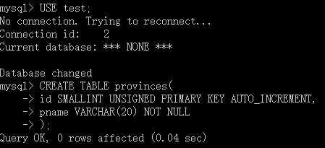

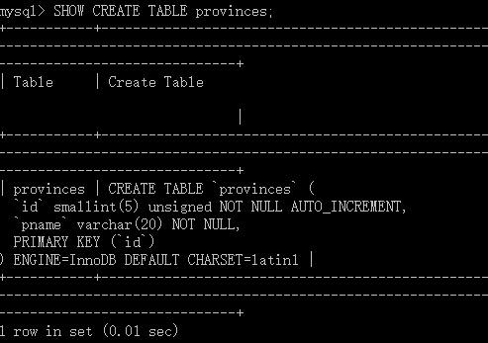

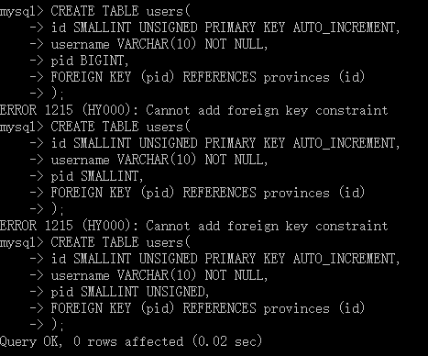
其中users为字表，provinces为父表。pid为外键列，id为参照列。
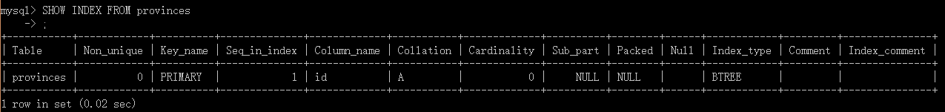

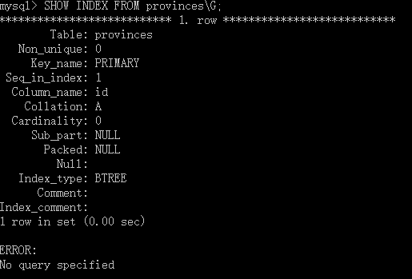

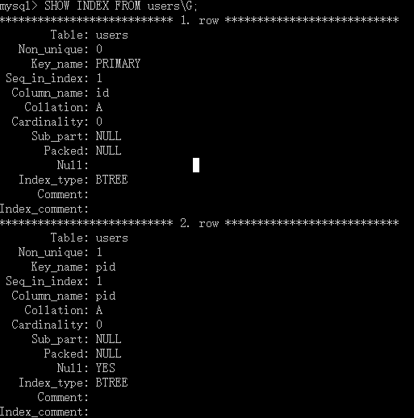

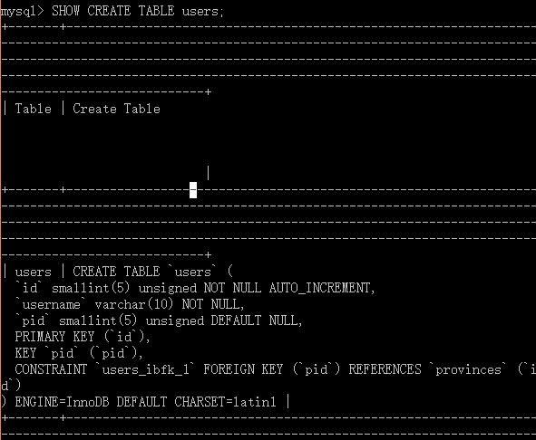

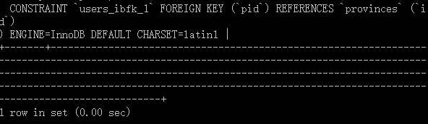

外键约束的参照操作
CASCADE：从父表删除或更新且自动删除或更新字表中匹配的行
SET NULL ：从父表删除或更新行，并设置字表中的外键列为NULL。如果使用该选项，必须保证字表列没有指定NOT NULL
RESTRICT:拒绝对父表的删除或更新操作
NO ACTION: 标准SQL的关键字，在MySQL中与RESTRICT相同
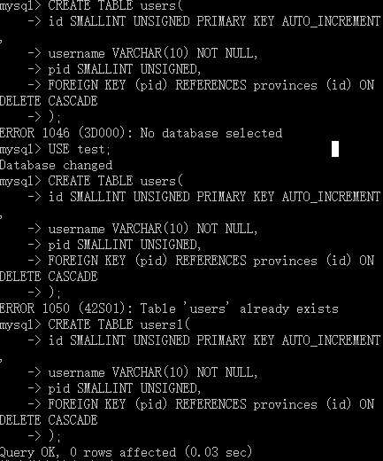

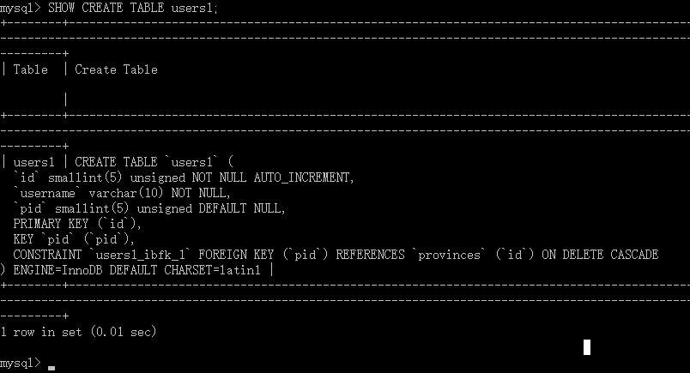

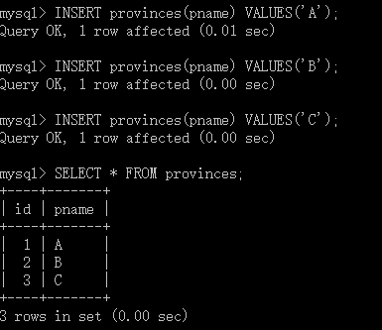

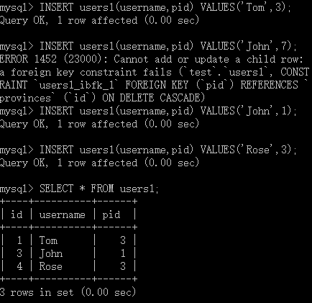

删除的命令：DELETE FROM provinces WHERE id=3;
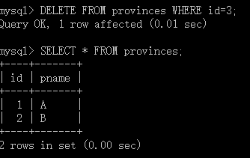

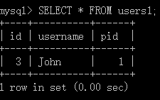
从父表删除或更新记录，则自动删除或更新字表中匹配的行。

表级约束与列级约束
对一个数据列建立的约束，称为列级约束；
对多个数据列建立的约束，称为表级约束；
列级约束既可以在列定义时声明，也可以在列定义后声明。
表级约束只能在列定义后声明。

修改数据表
添加单列
ALTER TABLE tbl_name ADD [COLUMN] col_name column_definition [FIRST | AFTER col_name]
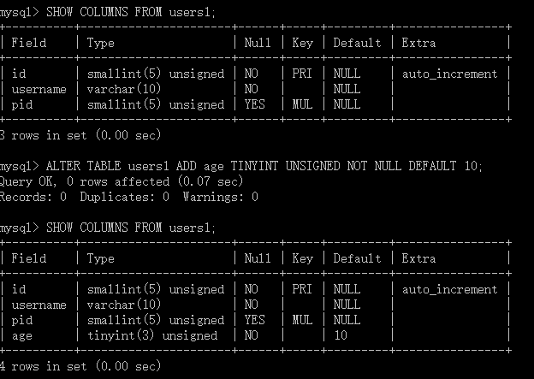

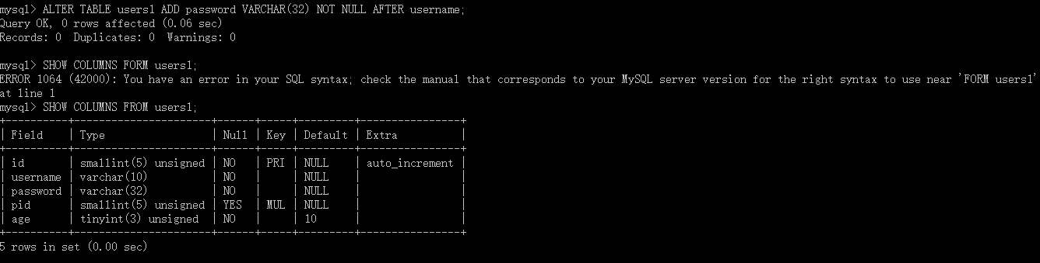

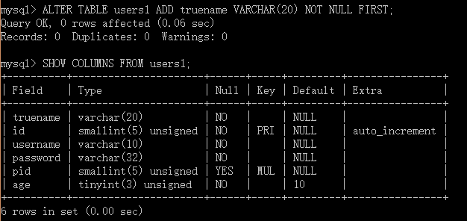

修改数据表
添加多列
ALTER TABLE tbl_name ADD [COLUMN] (col_name column_definition,...)

删除列
ALTER TABLE tbl_name DROP [COLUMN] col_name
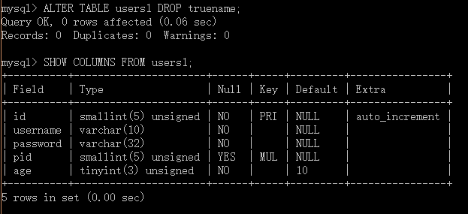

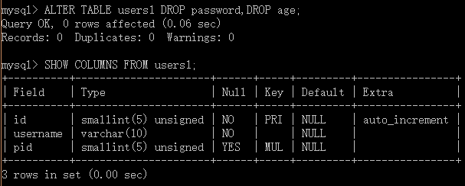

修改数据表
添加主键约束
ALTER TABLE tbl_name ADD [CONSTRAINT [symbol]] PRIMARY KEY [index_type] (index_col_name,...)
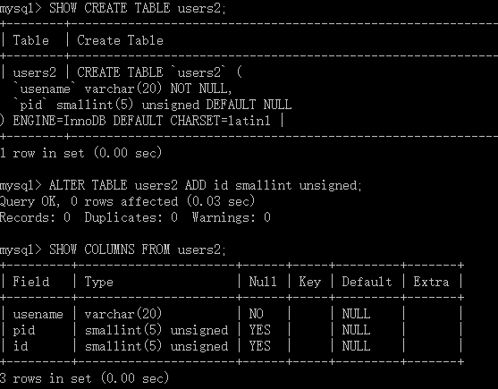

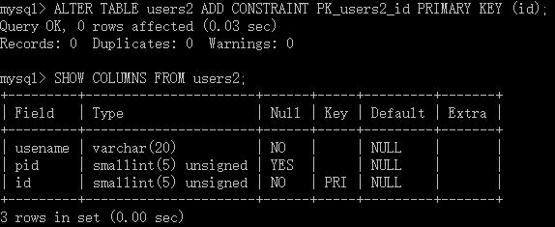

添加唯一约束
ALTER TABLE tbl_name ADD [CONSTRAINT [symbol]] UNIQUE [INDEX|KEY] [index_name] [index_type] (index_col_name,...)
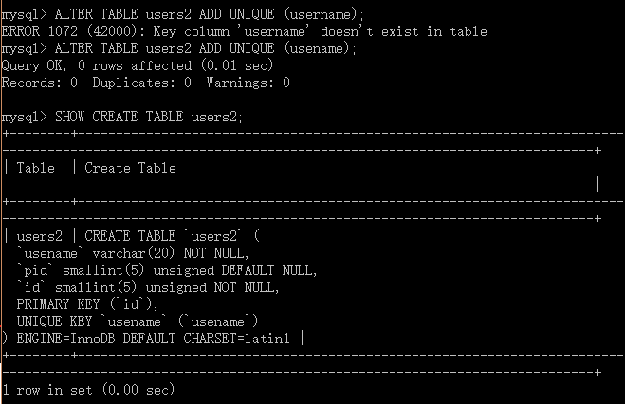

修改数据表
添加外键约束
ALTER TABLE tbl_name ADD [CONSTRAINT [symbol]] FOREIGN KEY [index_name] (index_col_name,...) reference_definition
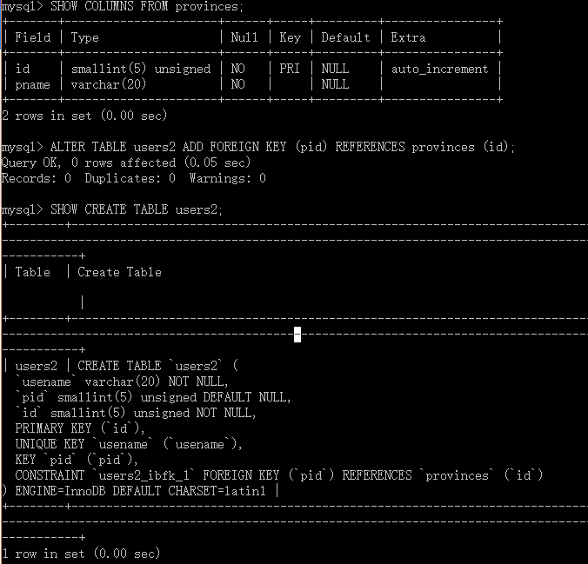

添加/删除默认约束
ALTER TABLE tbl_name ALTER [COLUMNS] col_name {SET DEFAULT literal | DROP DEFAULT}
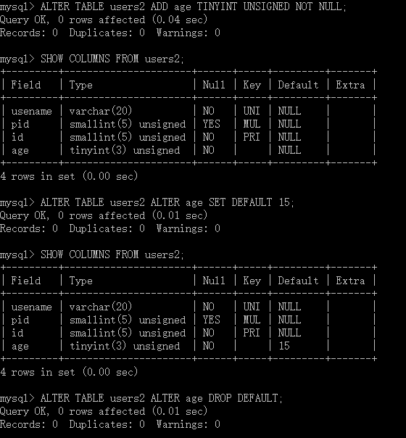

修改数据表
删除主键约束
ALTER TABLE tbl_name DROP PRIMARY KEY
(任何一张数据表有且只有一个主键)
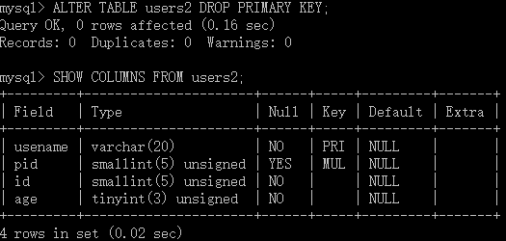

删除唯一约束
ALTER TABLE tbl_name DROP {INDEX|KEY} index_name
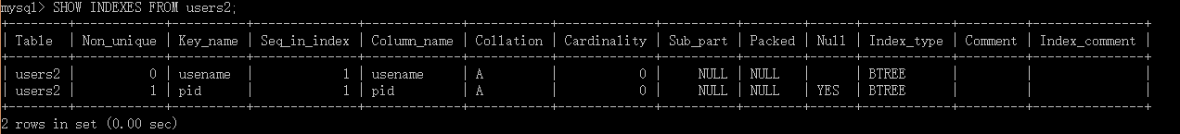

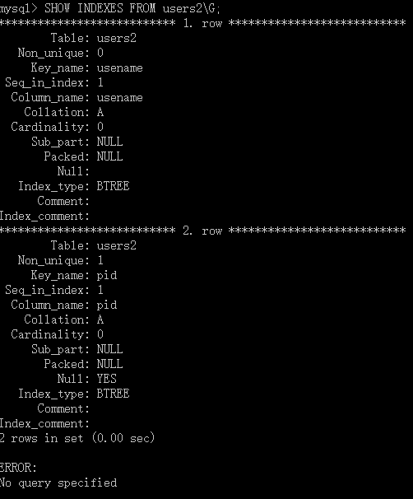

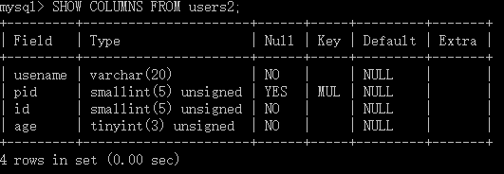

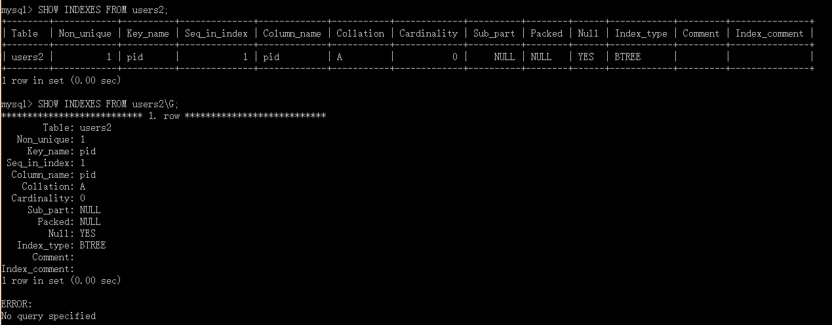

删除外键约束
ALTER TABLE tbl_name DROP FOREIGN KEY fk_symbol
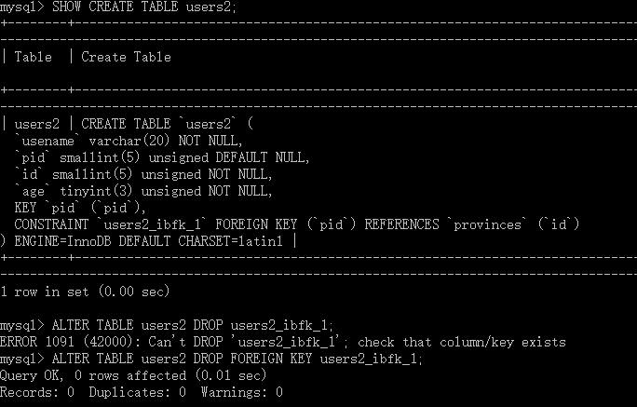

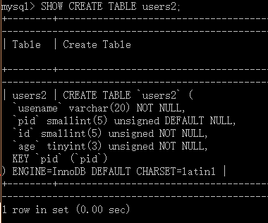

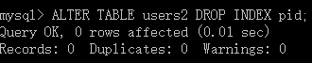

修改数据表
修改列定义
ALTER TABLE tbl_name MODIFY [COLUMN] col_name column_definition [FIRST | AFTER col_name]
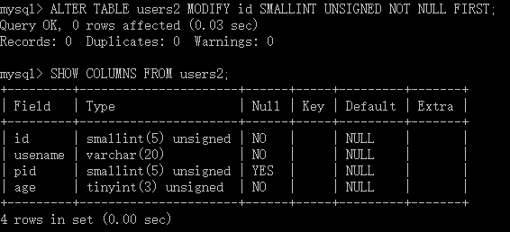

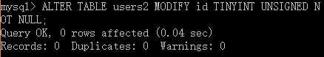

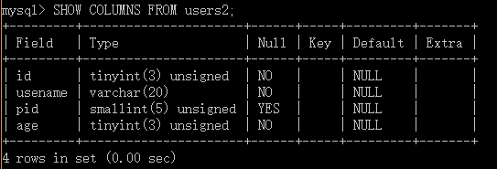
由大类型改为小类型，有可能会造成数据的丢失

修改列名称
ALTER TABLE tbl_name CHANGES [COLUMNS] old_col_name new_col_name column_definition [FIRST|AFTER col_name]
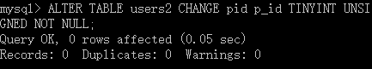

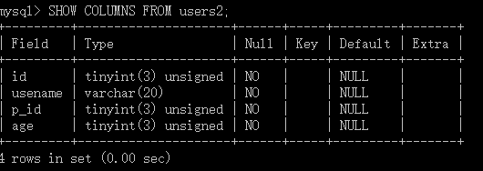

数据表更名
方法一：ALTER TABLE tbl_name RENAME [TO|AS] new_tbl_name
方法二：RENAME TABLE tbl_name TO new_tbl_name [,tbl_name2 TO new_tbl_name2]...
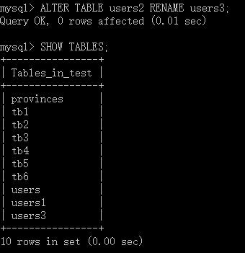

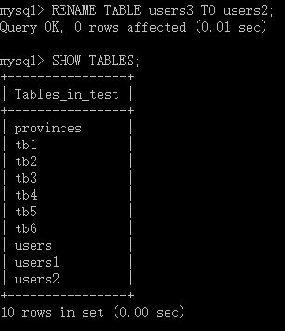
尽量不去随意更改数据列的名字以及数据表的名字
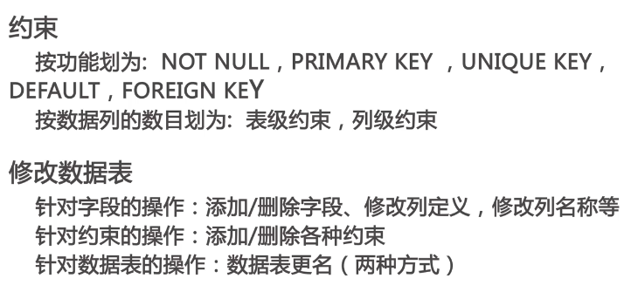

插入记录(INSERT)
INSERT [INTO] tbl_name [(col_name,...)] {VALUES | VALUE} ({expr | DEFAULT},...),(...),...
(可一次性插入多条记录)
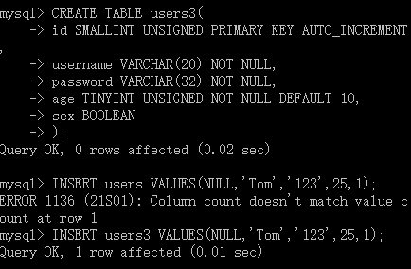

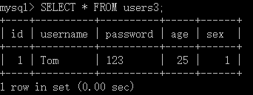

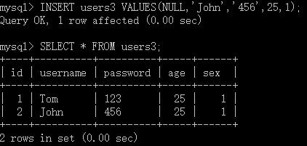

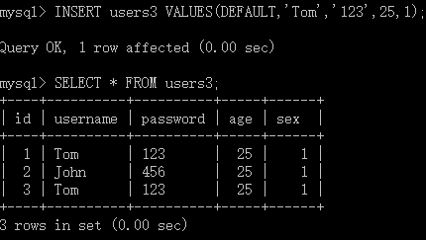

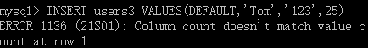

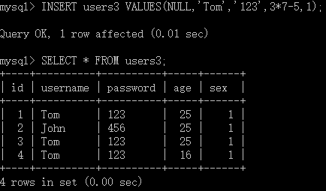

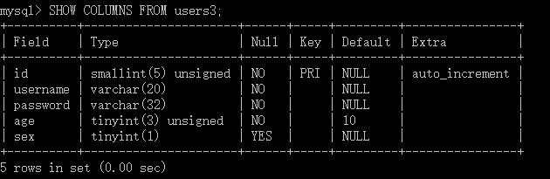

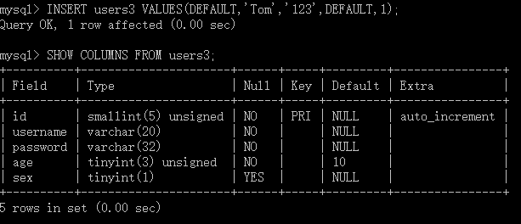

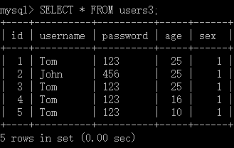

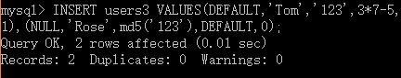

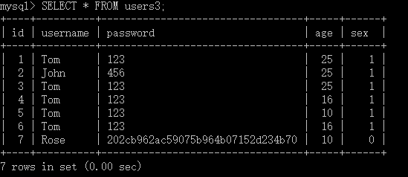

插入记录
INSERT [INTO] tbl_name SET col_name={expr | DEFAULT},..
(与第一种方式的区别在于，此方法可以使用子查询（SubQuery）)
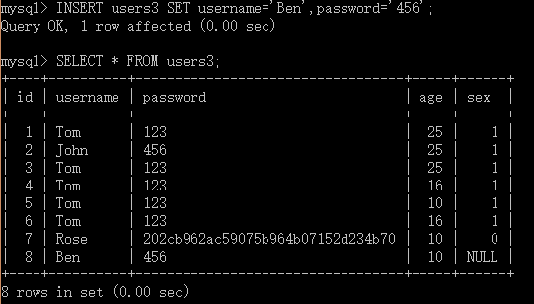

插入记录
INSERT [INTO] tbl_name [(col_name,...)] SELECT... 此方法可以将查询结果插入到指定数据表

更新记录（单表更新）
UPDATE [LOW_PRIORITY] [IGNORE] table_reference SET col_name1={expr1|DEFAULT}[,col_name2={expr2|DEFAULT}]...[WHERE where_condition]
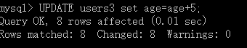

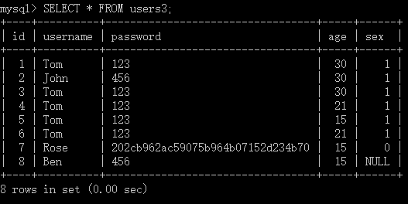

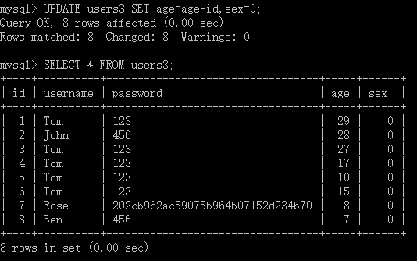

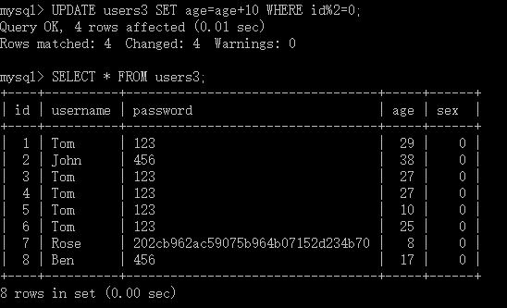

删除记录（单表删除）
DELETE FROM tbl_name [WHERE where_condition]
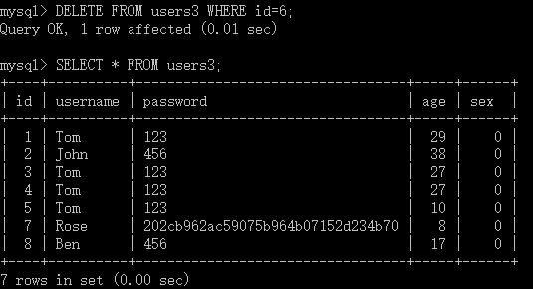

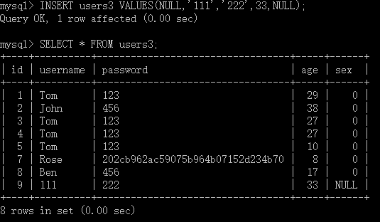

查找记录
SELECT select_expr [,select_expr ...]
[
FROM table_references
[WHERE where_condition]
[GROUP BY {col_name | position} [ASC | DESC],...]
[HAVING where_condition]
[ORDER BY {col_name | expr |position} [ASC |DESC],...]
[LIMIT {[offset,] row_count | row_count OFFSET offset}]
]
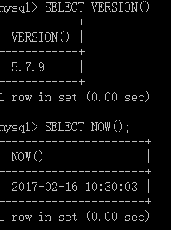

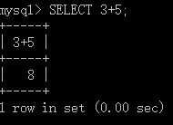

查询表达式
每一个表达式表示想要的一列，必须有至少一个
多个列之间以英文逗号分隔
星号（*）表示所有列。tbl_name.*可以表示命名表的所有列
查询表达式可以使用[AS] alias_name 为其赋值别名
别名可用于GROUP BY, ORDER BY 或 HAVING 子句。
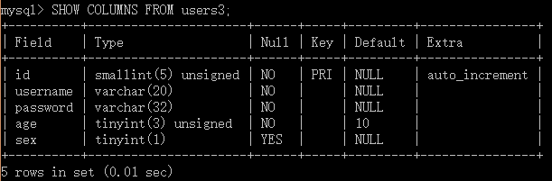

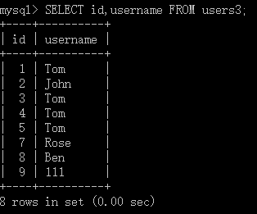

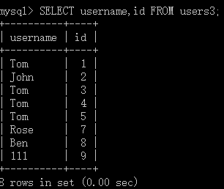

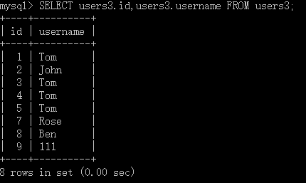

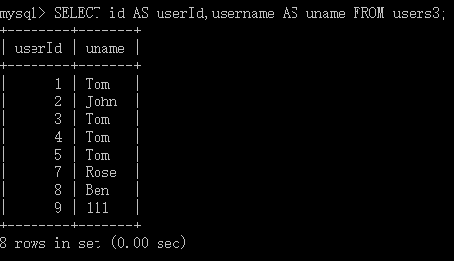

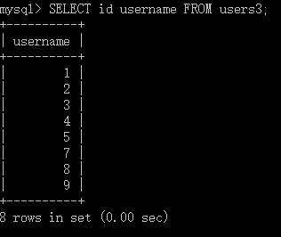

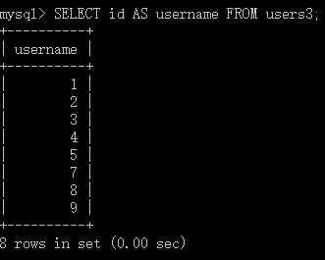

WHERE 条件表达式
对记录进行过滤，如果没有指定WHERE 子句，则显示所有记录。
在WHERE表达式中，可以使用MySQL支持的函数或运算符。

查询结果分组
[GROUP BY {col_name | position} [ASC | DESC],...] 其中ASC | DESC 分别表示升序和降序
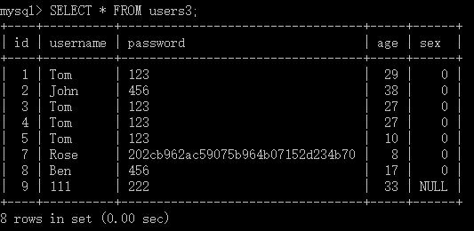

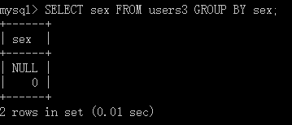

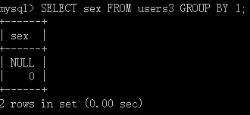
1 是指SELECT 语句中第一个出现的字段

分组条件（HAVING）
[HAVING where_condition]
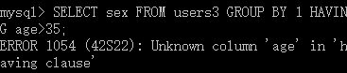

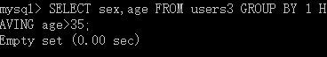

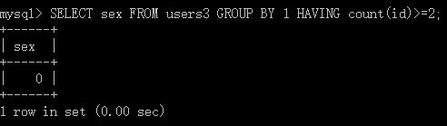

对查询结果进行排序
[ORDER BY {col_name | expr | position} [ASC | DESC],...]
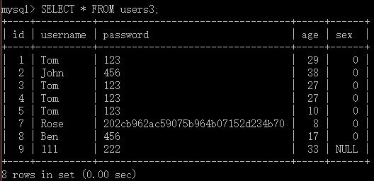

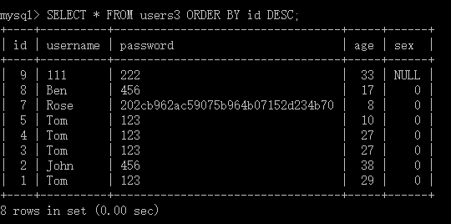

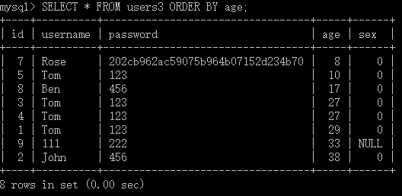

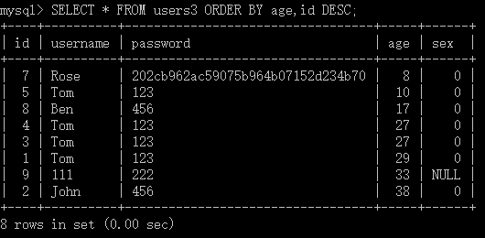

限制查询结果返回的数量
[LIMIT {[offset,] row_count | row_count OFFSET offset}]
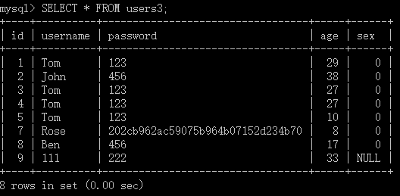

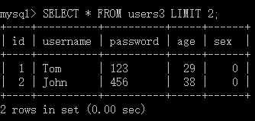

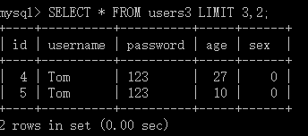
SELECT语句从0开始编号，因此3，2实际为从第四个开始选择两个（包括第四个）
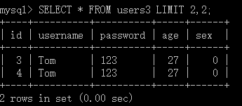

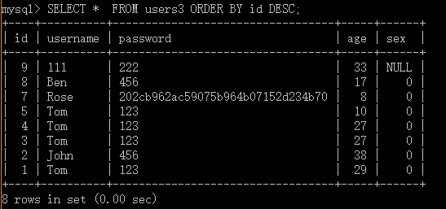

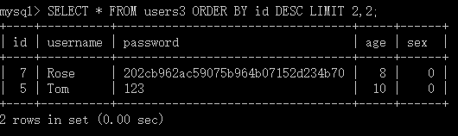

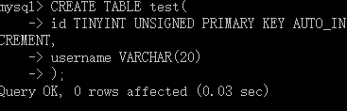

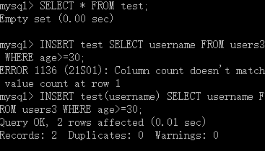

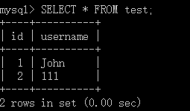

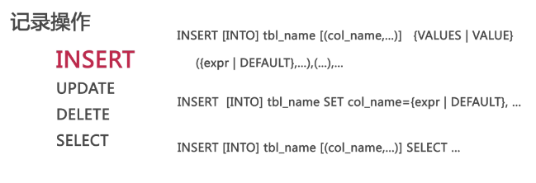

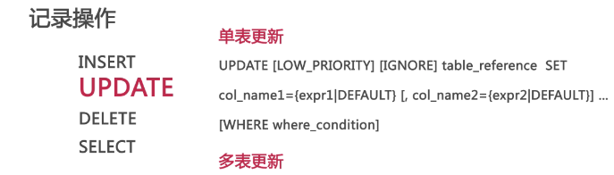

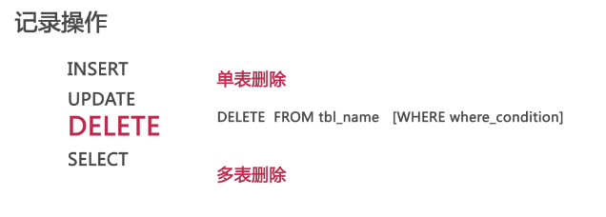

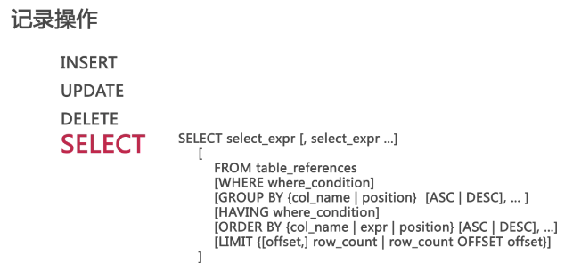

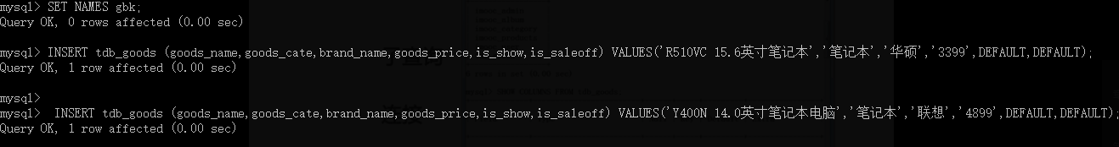

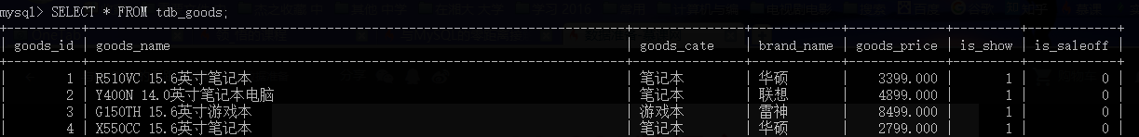

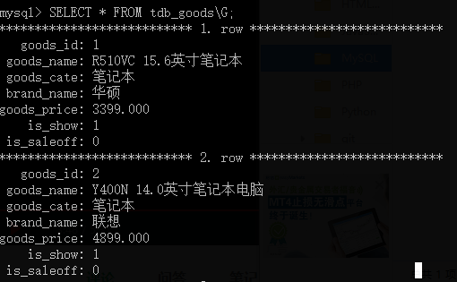

SET NAMES gbk; 只影响客户端文字的显示，不影响数据表中的数据

子查询是指出现在其他SQL语句内的SELECT子句。如SELECT * FROM t1 WHERE col1=(SELECT col2 FROM t2); 其中SELECT * FROM t1,称为Outer Query/Outer Statement (外查询)
SELECT col2 FROM t2,称为SubQuery （子查询）
子查询指嵌套在查询内部，且必须始终出现在圆括号内
子查询可以包含多个关键字或条件，如DISTINCT 、GROUP BY 、 ORDER BY, LIMIT ，函数等
子查询的外层查询可以是:SELECT ,INSERT,UPDATE,SET或DO。
子查询可以返回标量、一行、一列或子查询
使用比较运算符的子查询 =、 > 、<、>=、<=、<>、！=、<=>
语法结构 operand comparison_operator subquery
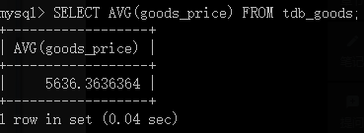
ROUND用于四舍五入
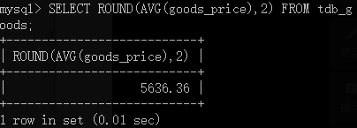

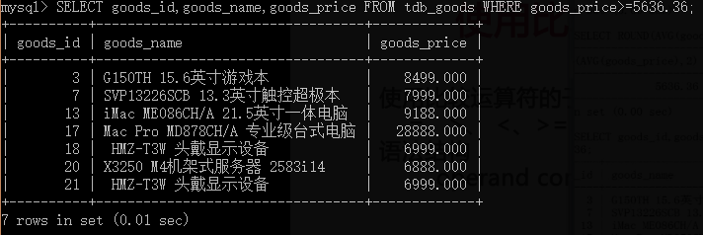

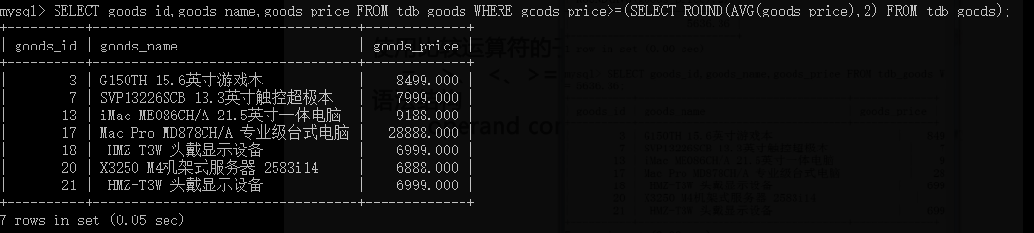

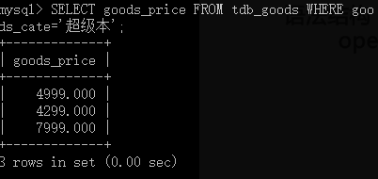

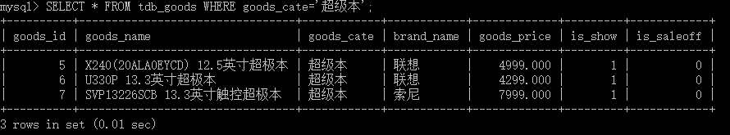

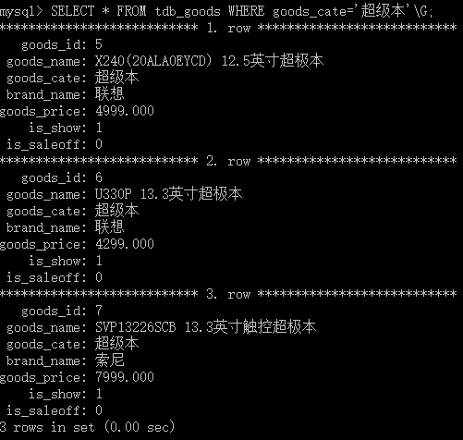

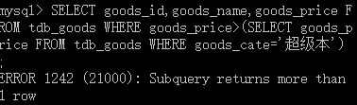

用ANY、SOME 或ALL 修饰的比较运算符
operand comparison_operator ANY (subquery)
operand comparison_operator SOME (subquery)
operand comparison_operator ALL (subquery)
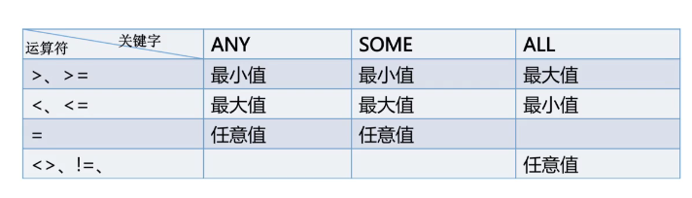

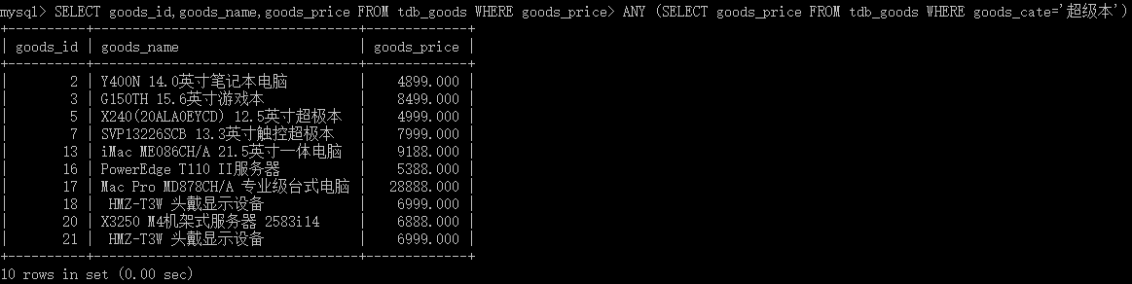

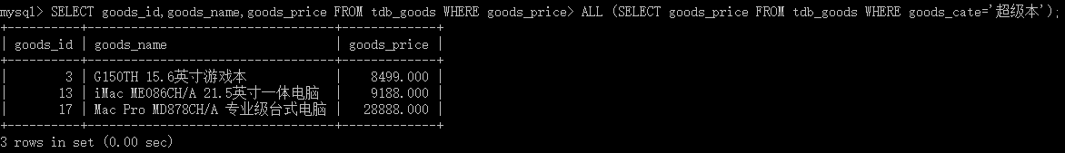

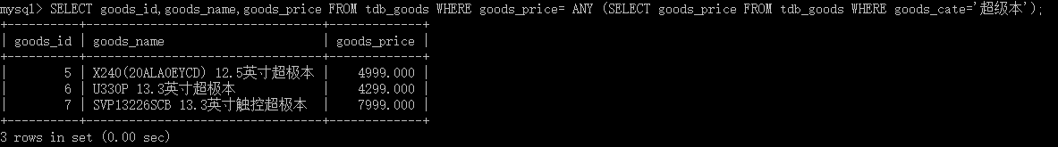

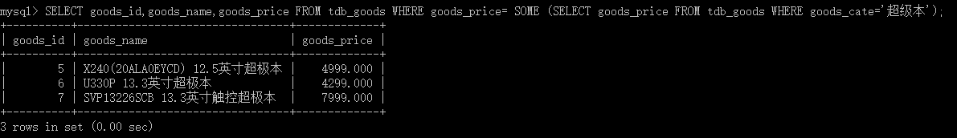

使用[NOT] IN 的子查询
语法结构
operand comparison_operator [NOT] IN (subquery) = ANY 运算符与IN等效
!=ALL 或 <> ALL 运算符与NOT IN等效
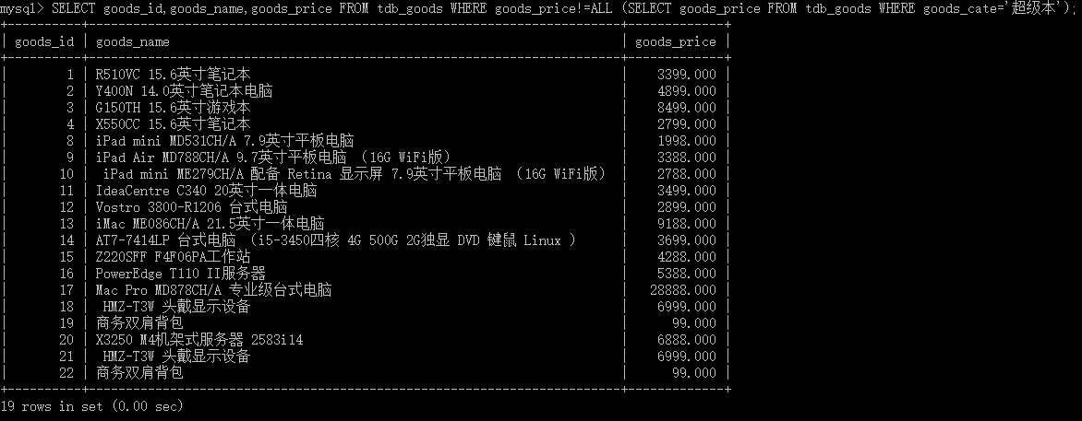
如果子查询返回任何行，EXISTS将返回TRUE;否则为FALSE.

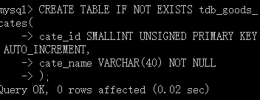

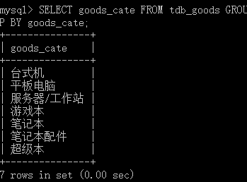

INSERT...SELECT 将查询结果写入数据表 INSERT [INTO] tbl_name [(col_name)] SELECT...
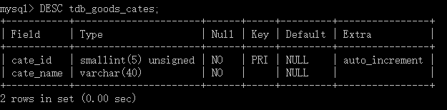
DESC+表格名 查询

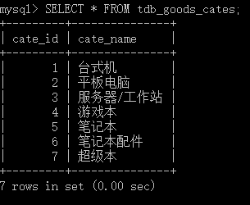
参照分类表来更新商品表

多表更新
UPDATE table_references
SET col_name1={expr1|DEFAULT}
[,col_name2={expr2|DEFAULT}]...
[WHERE where_condition]

FROM 子句中的子查询
语法结构
SELECT ...FROM (subquery) [AS] name ...

连接 MySQL在SELECT语句、多表更新、多表删除语句中支持JOIN操作
table_reference
{[INNER |CROSS] JOIN | {LEFT|RIGHT]} [OUTER] JOIN}
table_reference
ON conditional_expr

数据表参照
table_reference
tbl_name [[AS] alias] | table_subquery [AS] alias
数据表可以使用tbl_name AS alias_name
或tbl_name alias_name 赋予别名
table_subquery 可以作为子查询使用在FROM子句中，这样的子查询必须为其赋予别名

INNER JOIN ，内连接
在MySQL中，JOIN、CROSS JOIN 和 INNER JOIN 是等价的 LEFT [OUTER] JOIN ,左外连接
RIGHT [OUTER] JOIN ，右外连接
使用ON关键字来设定连接条件，也可以使用WHERE来代替
通常使用ON关键字来设定连接条件
使用WHERE关键字进行结果集记录的过滤

多表连接

外连接
A LEFT JOIN B join_condition
数据表B的结果集依赖数据表A
数据表A的结果集根据左连接条件依赖所有数据表（B表除外）
左连接条件决定如何检索数据表B（在没有指定WHERE条件的情况下）
如果数据表A的某条记录符合WHERE条件，但是在数据表B不存在符合连接条件的记录，将生成一个所有列为空的额外的B行

如果使用内连接查找的记录在连接数据表中不存在，并且在WHERE子句中尝试以下操作：col_name IS NULL 时，如果col_name 被定义为NOT NULL, MySQL将在找到符合连接条件的记录后停止搜索更多的行

自身连接
同一个数据表对其自身进行连接

多表删除
DELETE tbl_name[.*][,tbl_name[.*]]...
FROM table_references
[WHERE where_condition]

